Дәріс № 5: Технологиялық процестің сызбасы

Негізгі сұрақтар:
1. Биотехнологиялық өндірістің технологиялық процесінің сызбасы
2. «Ақ» биотехнология өнімдерін қолдана отырып, тамақ өнімдерін өндірудің технологиялық процесінің сызбасын дайындау

- Биотехнологиялық өндірістің технологиялық процесінің сызбасы
Технологиялық схема-бұл өндірістік немесе технологиялық қызметте белгілі бір мақсатқа жету үшін қажет процестер мен операциялардың жоспары немесе диаграммасы. Ол процестің басынан аяғына дейінгі барлық кезеңдерді соның ішінде өнімді дайындауды, өндіруді, орауды, сақтауды және сатуды қамтиды. Технологиялық схема технологиялық процестерді жобалау және басқару саласындағы маңызды құралдардың бірі болып табылады.
Технологиялық схеманың негізгі мақсаты-технологиялық процестердің реттілігін көрсету.
Технологиялық схема автомобиль, тамақ, химиялық, электронды және басқалары сияқты әртүрлі салаларда және өндірістерде қолданылады. Бұл өндірушілерге өнімнің сапасын жақсартуға, өндіріс уақытын қысқартуға, өндіріс шығындарын азайтуға және процестерді қатаң бақылауға және басқаруға мүмкіндік береді.
Биотехнологиялық өндіріс процесінің технологиялық схемасы биосинтез өнімдерін алудың негізгі кезеңдерін қамтиды:
Биотехнологиялық процестің негізгі технологиялық кезеңдеріне мыналар жатады:
1. Қоректік ортаны зарарсыздандыру;
2. Егіс материалын дайындау;
3. Өсіру (ашыту);
4. Биопрепараттарды бөлу;
5. Дайын өнімді алу
Зарарсыздандыру (Стерилизация) (sterilis - стерильді) микроорганизмдердің вегетативті жасушаларын және олардың спораларын кез - келген материалда (қоректік орта, ыдыс-аяқ, құрал-жабдық, таңғыш материал және т.б.) толығымен жою деп аталады.
Қоректік ортаны зарарсыздандыру әдістері:
- термиялық зарарсыздандыру (температурасы 130 ºС жоғары);
- пастерлеу-100 ºС-тан төмен термиялық өңдеу;
- мембраналық сүзу;
- химиялық зарарсыздандыру;
- ультракүлгін рентген және гамма-сәулелену арқылы зарарсыздандыру.

Егіс материалдарын дайындау
Биологиялық препараттарды өндіруге арналған микроорганизмдердің штамдары ампулаларға түседі, онда олар таза дақылдар түрінде сақталады. Әрбір дақылда қоректік ортаны, морфологиялық, физиологиялық және басқа сипаттамаларды, оларды сақтау, өсіру және сақтау мерзімін сипаттайтын төлқұжат бар. Дақылдарды сақтау режимі салқындатуды, мұздатуды немесе сусыздандыруды қамтиды; барлық жағдайларда картон алмасуын күрт азайту немесе толығымен тоқтату керек.
Технологиялық процестің басталуына дейін дақыл стерильді жағдайда өсіру ортасы мен өсіру режимінің оңтайлы құрамымен көбейтіледі, өсіру кезеңінің ұзақтығы-24 сағат.
Ферментация
Жалпы ашыту схемасы суретте көрсетілген 1.
Бастапқы культурасы (5-10 мл)

Шайқалған колба (200-1000 мл)

Тұқымдық материалға арналған ферментер (10-100 л)

Өнеркәсіптік ферментатор (1000 л және одан да көп)

Биомасса жинау

Құрамында өнім бар культура ортағы
клеткалар

бұзылу
экстракция
өнімді тазалау
өнімді тазалау

1-сурет-өнеркәсіптік ашытудың жалпы схемасы

Процесс культуралды орта мен жабдықты дайындаудан және зарарсыздандырудан басталады. Алдымен бастапқы дақыл өсіріледі (5-10 мл), содан кейін оны шайқалған колбада (200-1000 мл) инкубациялайды, содан кейін егіс материалы ферментаторға (10-100 л), содан кейін өнеркәсіптік ферментаторға (1000-100000 л) ауыстырылады. Ашыту аяқталғаннан кейін бөлінетін өнім жасушаларда немесе культуралық ортада болады, бірақ бір уақытта екі фракцияда да болмайды, сондықтан осы фракциялардың бірімен одан әрі манипуляциялар жүзеге асырылады.
Биосинтез өнімдерін оқшаулау
Технологиялық процестің осы кезеңінің жалпы схемасы 2-суретте көрсетілген. Егер өнімдер жасушалардың ішінде локализацияланған болса, оларды жасуша фрагменттері бұзады және жеңілдетілген ортадан өнімдер шығарады; бөлінетін өнім тікелей ортадан шығарылады.
Жасушалардың биомассасын немесе культуралық сұйықтықты бөлу үшін сепараторлар, тұндырғыш центрифугалар, сүзгі престері, вакуум-барабан сүзгілері, айналмалы-вакуумдық сүзгілер, тұндырғыштар қолданылады. Жабдықты таңдау өсіру масштабына, жасуша түріне, культура сұйықтығының қасиеттеріне байланысты.
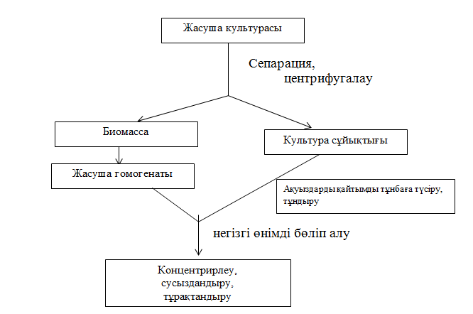

2-сурет-Биосинтез өнімдерін оқшаулау

Дайын өнімді алу
Дайын өнімді алу биологиялық өнімдерді кептіру мен консервілеуге байланысты. Кептіру объектісі-тірі микроорганизмдер, жасушалар, ферменттер, гормондар және т.б. БАЗ. Биологиялық өнімдерде биологиялық белсенді компоненттен басқа органикалық қосылыстар мен судың едәуір мөлшері бар. Биосинтез өнімдеріндегі су бос немесе байланысты күйде болуы мүмкін. Судың едәуір бөлігі субстратта физикалық-механикалық және адсорбциялық байланыстармен сақталады (вандерваальс күштері). Физикалық-механикалық байланысқан су материалдың тесіктері мен капиллярларында болады.
2. «Ақ» биотехнология өнімдерін қолдана отырып, тамақ өнімдерін өндірудің технологиялық процесінің сызбасы
«Ақ» биотехнология өнімінің бір түрі – ақуызды пробиотикалық өнім мысалында технологиялық процестің схемасын қарастырыңыз.
3-суретке сәйкес өндірістің технологиялық процесі келесі операциялардан тұрады: сүт шикізатын қабылдау және біріншілік өңдеу; май мен ақуызды қалыпқа келтіру; термиялық өңдеу; ақуыздарды тұндыру; ұйындыны салқындату және сарысуды кетіру; ұйындыны ашыту; өзін-өзі престеу; толтырғышты дайындау және енгізу; араластыру және салқындату; орау, орау және сақтау.
Ақуыз өнімін өндірудің технологиялық процесінің сипаттамасы:
Сүт шикізатын қабылдау және бастапқы өңдеу: сүт мөлшері бойынша қабылданады, механикалық қоспалардан тазартылады және қажет болған жағдайда салқындатылады. Сүтті тезірек және біркелкі салқындату үшін оны әр 20-30 минут сайын біркелкі араластырады.
Сүтті қалыпқа келтіру: сүтті қалыпқа келтіру оған пастерленген майсыз сүтті енгізу арқылы жүзеге асырылады. Сүт қоспасының майлылығын оның құрамындағы ақуыз бойынша реттеу қоспада май мен ақуыздың оңтайлы қатынасы болуы керек деген тұжырымға негізделген.
Ақуызды тұндыру және ұйындыны салқындату: алынған қалыпқа келтірілген қоспаны 9⁰±2⁰C температураға дейін қыздырады және коагуляциялаушы агент 20% CaCl2 ерітіндісін енгізеді, содан кейін сарысуды төгеді, алынған ұйынды(4⁰±1)⁰С температураға дейін салқындатылады.
Ұйынды срғыту (пресстеу): алынған ұйындыны өздігінен сорғыту үшін дорбаларға немесе сүзгі шүберекпен алдын ала жабылған престеу үстеліне қойылады. Ұйындының өздігінен сорғуы мен салқындауын және температурасы 20⁰С-тан төмен емес үй-жайда сарысудың бөлінуін баяулатпау үшін 2,5-3 сағатқа созылады.
Ақуыз ұйындысын ашыту: алынған сүт-ақуыз ұйындысын «Бифивит» тікелей қолданылатын таза бифидобактерия дақылдарының концентрацияланған сұйық стартерімен (40±1)⁰С температурада, ұзақтығы 6 сағ. ашытқы мөлшері ұйындысын массасының 5% құрайды. Ұйынды 20⁰С температураға дейін салқындатылады және рецепт бойынша дайындалған өсімдік толтырғыштары енгізіледі.
Дайындау, өсімдік қоспаларын енгізу, араластыру және ұнтақтау: алынған ақуыз ұйындысын рецепт бойынша алдын ала дайындалған толтырғыштармен араласады. Қоспа 10 минут ішінде мұқият араластырылады және біртекті консистенцияны алу үшін жүзеге асырылады. Ұсақтау. 8±2°C температураға дейін салқындатылады.
Буып-түю, буып-түю, салқындату және сақтау: дайын өнімді полистиролға немесе тамақ өнімдерімен жанасуға рұқсат етілген басқа ыдысқа буып-түюге, буып-түюге және 4-6⁰С температурада одан әрі салқындату және пісу үшін тоңазытқыш камераға жібереді. Өнімді сақтау технологиялық процесс аяқталған сәттен бастап 5 тәуліктен аспайтын 4-6⁰С температурада жүзеге асырылады.

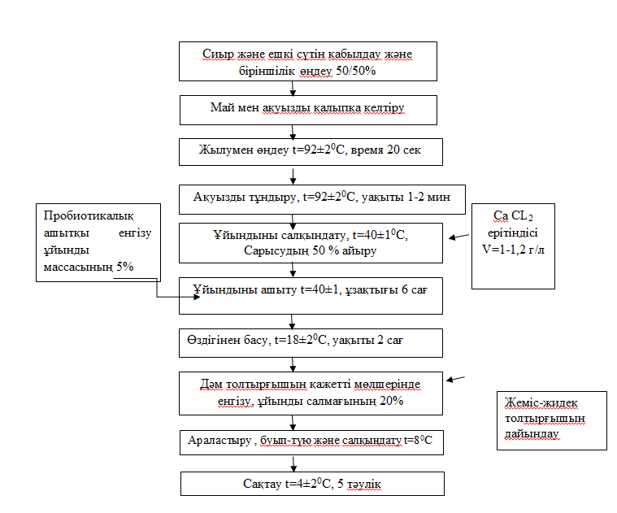
5-сурет-ақуызды пробиотикалық өнімді өндірудің технологиялық процесінің сызбасы

Бақылау сұрақтары:
1. Технологиялық сызба – сипаттамасы
2. Биотехнологиялық өндірістің негізгі кезеңдері
3. Өндірістің технологиялық процесінің негізгі кезеңдері

